Sequence Diagram
Si-Sapi: Implementasi Arsitektur Client-Server pada Aplikasi Pemantauan dan Pelacakan Ternak Sapi Potong Berbasis QR Code

1. Autentikasi (Login)
Alur login pengguna (Manager/Vet/Worker) dari Desktop atau Mobile hingga mendapatkan Bearer Token dari Laravel Sanctum.
- Aktor & Komponen: User (Manager/Vet/Worker), Desktop/Mobile App, Laravel API, Database.
- Deskripsi Alur Proses:
- Input Kredensial: User memasukkan email dan password pada aplikasi Desktop/Mobile App.
- Pengiriman Request: Aplikasi mengirimkan HTTP Request POST /api/login ke Laravel API.
- Pengecekan Kredensial: Laravel API melakukan query ke Database untuk mencari data pengguna.
- Pencocokan Data: Database mengembalikan data pengguna jika ditemukan.
- Verifikasi Hash: Laravel API melakukan verifikasi kata sandi secara internal dengan membandingkan hash password.
- Generasi Token: Laravel API membuat Sanctum token baru dan menyimpannya ke dalam Database.
- Konfirmasi Token: Database mengonfirmasi bahwa token berhasil disimpan.
- Respon Berhasil: Laravel API mengembalikan respon 200 OK beserta Bearer Token ke aplikasi.
- Penyimpanan Lokal: Aplikasi menyimpan token tersebut di sesi lokal (local session).
- Akses Antarmuka: Aplikasi menampilkan halaman utama kepada User.

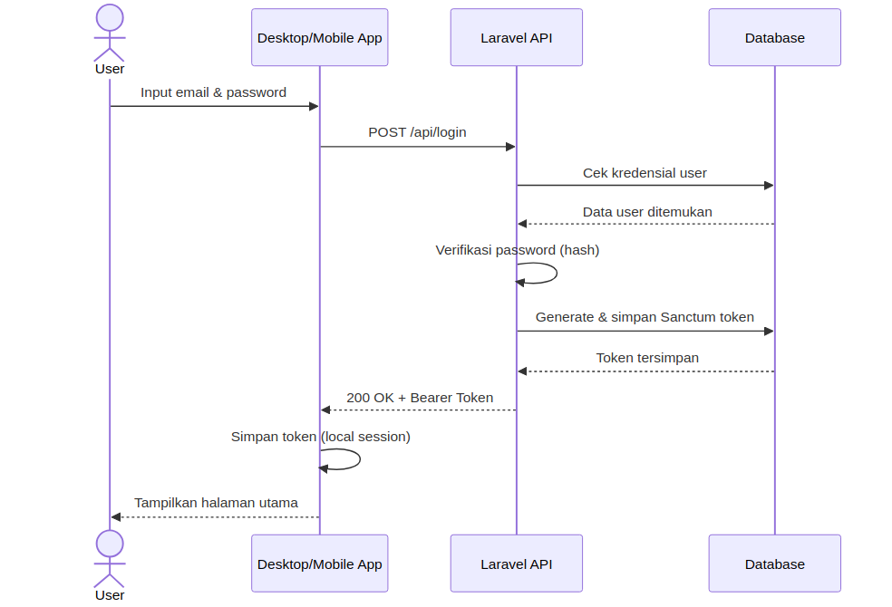

2. Registrasi Sapi Baru & Cetak QR
Alur Manager menambahkan data sapi baru dari Desktop, sistem men-generate tag_number unik, hingga label QR dicetak dan ditempel di Ear Tag sapi.
- Aktor & Komponen: Manager, Desktop, Laravel API, Database.
- Deskripsi Alur Proses:
- Pengisian Form: Manager mengisi form data sapi baru pada aplikasi Desktop.
- Pengiriman Data: Desktop mengirimkan request POST /api/livestocks yang dilengkapi dengan Bearer Token ke Laravel API.
- Validasi Input: Laravel API memvalidasi kelengkapan data input.
- Pengecekan Kandang: Laravel API melakukan pengecekan ke Database apakah cage_id yang dimasukkan valid.
- Konfirmasi Kandang: Database mengembalikan konfirmasi bahwa kandang ditemukan.
- Generasi Tag: Laravel API menghasilkan tag_number unik untuk sapi.
- Transaksi Database: Laravel API memulai transaksi database (BEGIN TRANSACTION).
- Insert Data Sapi: Laravel API menyisipkan data sapi baru ke tabel livestocks.
- Update Populasi Kandang: Laravel API memperbarui jumlah populasi di tabel cages (cages.current_population +1).
- Commit Transaksi: Transaksi diselesaikan (COMMIT) pada Database.
- Respon Berhasil: Laravel API mengembalikan respon 201 Created beserta data sapi yang terdaftar ke Desktop.
- Generasi Kode QR: Desktop secara internal membuat grafis QR Code dari tag_number.
- Cetak Label: Desktop menampilkan dan mencetak label QR.
- Pemasangan Tag: Manager menempelkan label QR pada Ear Tag fisik sapi.

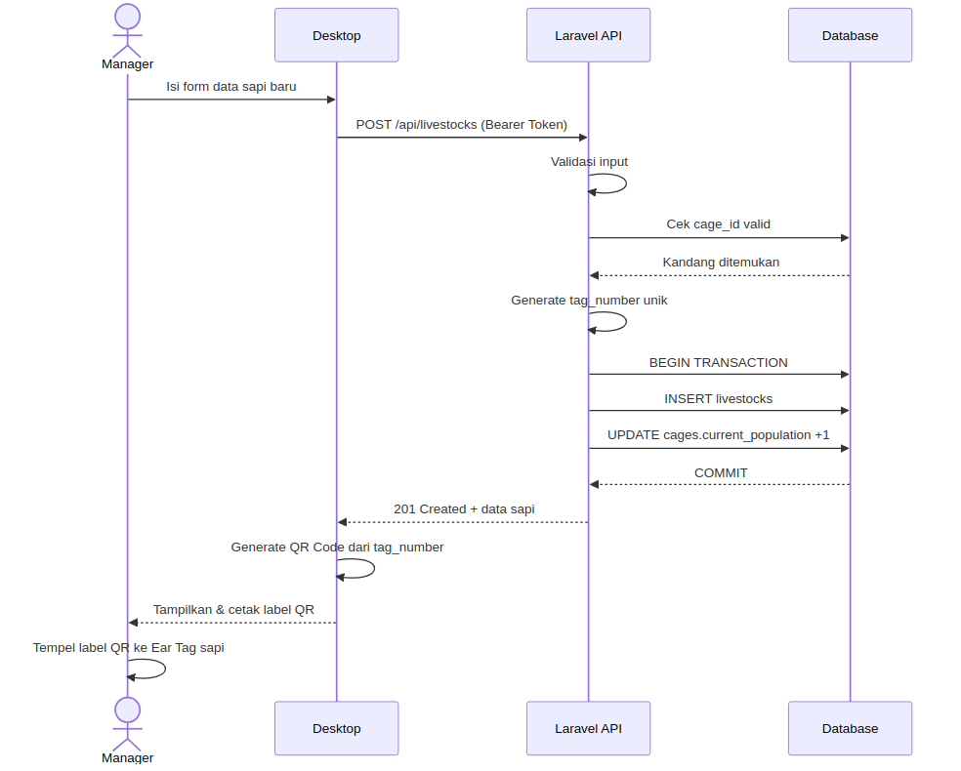

3. Scan QR — Lihat Profil Sapi
Alur Pekerja memindai QR Code di Ear Tag menggunakan Mobile untuk menampilkan profil sapi secara instan (umur, berat terakhir, status vaksin).
- Aktor & Komponen: Worker, Mobile, Laravel API, Database.
- Deskripsi Alur Proses:
- Pemindaian QR: Worker memindai kode QR pada Ear Tag sapi menggunakan kamera aplikasi Mobile.
- Dekoding QR: Aplikasi Mobile mendekode QR Code menjadi tag_number.
- Pengambilan Data: Mobile mengirimkan request GET /api/livestocks/tag_number dengan Bearer Token ke Laravel API.
- Pencarian Sapi: Laravel API mencari data ternak di Database berdasarkan tag_number.
- Data Sapi Ditemukan: Database mengembalikan data dasar sapi.
- Pengambilan Catatan Berat: Laravel API meminta catatan berat badan terbaru dari tabel weight_logs.
- Data Berat: Database mengembalikan data berat badan terakhir.
- Pengambilan Catatan Vaksin: Laravel API meminta riwayat vaksinasi terbaru dari tabel health_records.
- Data Vaksin: Database mengembalikan status vaksinasi terakhir.
- Respon Profil: Laravel API mengembalikan respon 200 OK berisi profil lengkap sapi ke Mobile.
- Tampilan Profil: Mobile menampilkan informasi umur, berat badan terakhir, serta status vaksinasi kepada Worker.

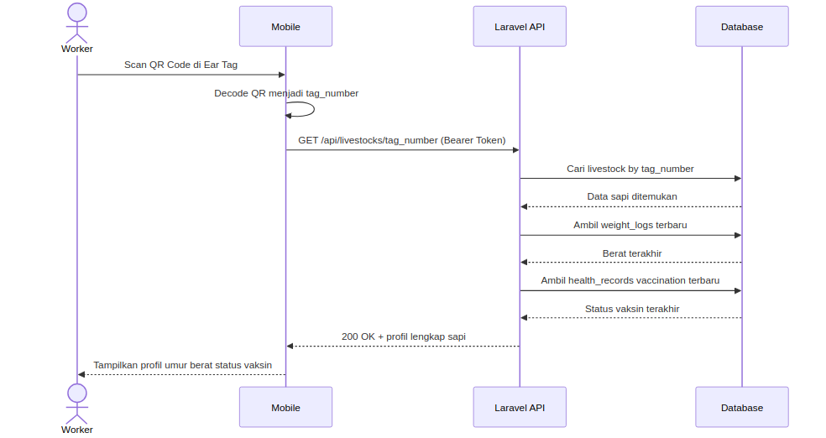

4. Input Penimbangan Berkala
Alur pencatatan berat badan sapi secara berkala oleh Pekerja melalui Mobile, yang datanya otomatis menjadi sumber grafik tren berat di Dashboard Desktop.
- Aktor & Komponen: Worker, Mobile, Laravel API, Database.
- Deskripsi Alur Proses:
- Scan QR Sapi: Worker memindai QR sapi menggunakan Mobile.
- Fetch Profil: Mobile mengirim request GET /api/livestocks/tag_number ke Laravel API.
- Return Profil: Laravel API mengembalikan profil singkat sapi ke Mobile.
- Input Berat: Worker memasukkan angka berat badan baru pada aplikasi Mobile.
- Kirim Data Berat: Mobile mengirimkan request POST /api/livestocks/tag_number/weight dengan Bearer Token ke Laravel API.
- Validasi Input: Laravel API melakukan validasi data input.
- Simpan Berat: Laravel API memasukkan record baru ke tabel weight_logs di Database.
- Konfirmasi Simpan: Database mengonfirmasi bahwa data berhasil disimpan.
- Respon Berhasil: Laravel API mengembalikan respon 201 Created ke Mobile.
- Notifikasi User: Mobile menampilkan pesan konfirmasi berhasil kepada Worker.
- Dampak Otomatis: Data yang tersimpan ini secara otomatis menjadi sumber data grafik tren berat badan pada Dashboard Desktop.

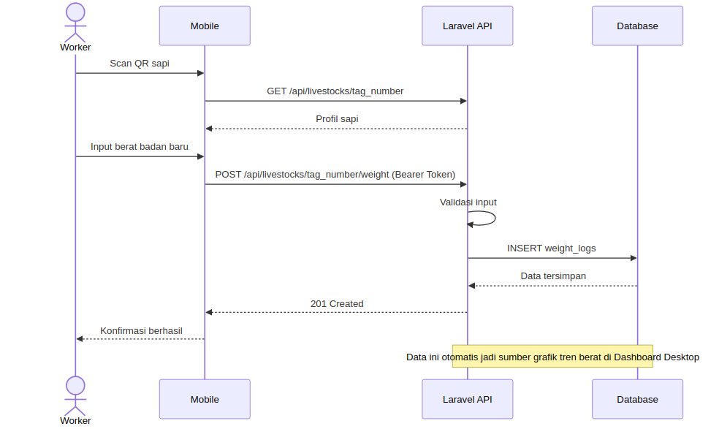

5. Pencatatan Konsumsi Pakan (Logika FIFO)
Alur pencatatan konsumsi pakan harian per kandang, termasuk logika First In First Out (FIFO) yang memotong stok dari batch pakan dengan tanggal masuk paling lama.
- Aktor & Komponen: Worker, Mobile, Laravel API, FeedConsumptionService, Database.
- Deskripsi Alur Proses:
- Input Pakan: Worker memilih kandang, jenis pakan, dan mengisikan jumlah konsumsi (kg) pada aplikasi Mobile.
- Kirim Request: Mobile mengirim request POST /api/cages/id/feed disertai Bearer Token ke Laravel API.
- Validasi: Laravel API memvalidasi input.
- Delegasi Service: Laravel API memanggil fungsi record(data, worker_id) pada FeedConsumptionService.
- Fetch Batch FIFO: FeedConsumptionService melakukan query pencucian batch pakan terurut dari tanggal masuk paling lama: SELECT batches ORDER BY entry_date ASC (LOCK) ke Database.
- Daftar Batch: Database mengembalikan daftar batch pakan yang diurutkan berdasarkan prinsip FIFO.
- Pengecekan Stok: FeedConsumptionService memeriksa apakah total stok pakan mencukupi.
- Percabangan Kondisi (alt):
  - Jika Stok Tidak Cukup:
    - FeedConsumptionService melempar Exception.
    - Laravel API mengembalikan HTTP Status 422 Stok tidak mencukupi ke Mobile.
    - Mobile menampilkan pesan error ke Worker.
  - Jika Stok Cukup:
    - Perulangan (loop): Selama jumlah pakan yang dibutuhkan (amount_needed) masih lebih dari 0, FeedConsumptionService mengurangkan sisa stok (quantity_remaining) dari batch tertua.
    - Update Batch: FeedConsumptionService memperbarui data pada tabel feed_stock_batches di Database.
    - Insert Log Konsumsi: FeedConsumptionService menambahkan pencatatan konsumsi pada tabel feed_consumptions di Database.
    - Commit: Transaksi dicatat permanen (COMMIT) di Database.
    - Konfirmasi Service: FeedConsumptionService mengonfirmasi bahwa data konsumsi berhasil disimpan ke Laravel API.
    - Respon Sukses: Laravel API mengembalikan respon 201 Created ke Mobile.
    - Konfirmasi User: Mobile menampilkan pesan konfirmasi berhasil kepada Worker.

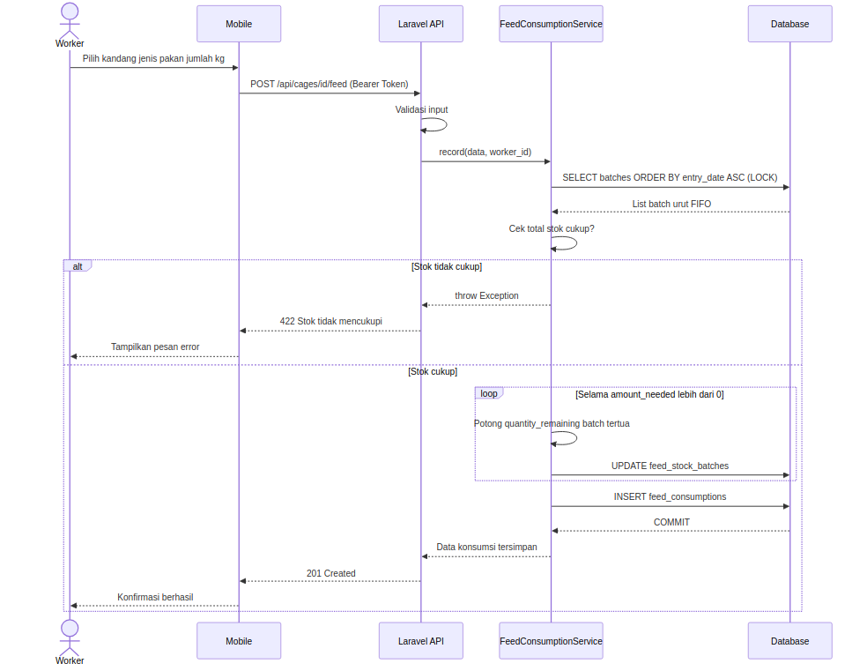

6. Pelaporan Darurat (Sapi Sakit)
Alur Pekerja melaporkan kondisi sapi sakit disertai foto, hingga Dokter Hewan menindaklanjuti dengan diagnosis dan treatment.
- Aktor & Komponen: Worker, Vet (Dokter Hewan), Mobile, Laravel API, Database.
- Deskripsi Alur Proses:
- Pemindaian QR: Worker memindai QR sapi yang terlihat lemas atau sakit menggunakan Mobile.
- Pengisian Laporan: Worker mengambil foto kondisi sapi dan mengisi deskripsi gejala.
- Pengiriman Laporan: Mobile mengirimkan request POST health-report (menggunakan format multipart dan Bearer Token) ke Laravel API.
- Validasi: Laravel API memvalidasi input tulisan dan file foto.
- Simpan Foto: Laravel API menyimpan file foto ke media storage.
- Simpan Laporan: Laravel API memasukkan record laporan darurat ke tabel health_records (emergency_report) di Database.
- Konfirmasi Database: Database mengonfirmasi penyimpanan.
- Respon Berhasil: Laravel API mengembalikan 201 Created ke Mobile.
- Konfirmasi Worker: Mobile memberikan konfirmasi bahwa laporan telah terkirim.
- Notifikasi Dokter: Dokter Hewan (Vet) menerima notifikasi laporan darurat masuk.
- Buka Laporan: Vet membuka detail laporan darurat melalui Mobile.
- Fetch Detail Sapi: Mobile mengirim request GET /api/livestocks/tag_number ke Laravel API.
- Return Detail: Laravel API mengambil riwayat kesehatan dan foto laporan dari Database, lalu mengembalikannya ke Mobile Vet.
- Pemeriksaan Fisik: Vet datang secara langsung ke kandang untuk memeriksa kondisi sapi.
- Input Tindakan: Vet menginputkan hasil diagnosis dan tindakan medis (treatment) di aplikasi Mobile.
- Update Rekam Medis: Mobile mengirim request PATCH health-records id dengan Bearer Token ke Laravel API.
- Update DB: Laravel API memperbarui data rekam medis di tabel health_records pada Database.
- Konfirmasi Update: Database mengembalikan konfirmasi data telah diperbarui.
- Respon Sukses: Laravel API mengembalikan 200 OK ke Mobile.
- Konfirmasi Vet: Mobile menampilkan notifikasi bahwa penanganan/tindakan telah berhasil tersimpan.

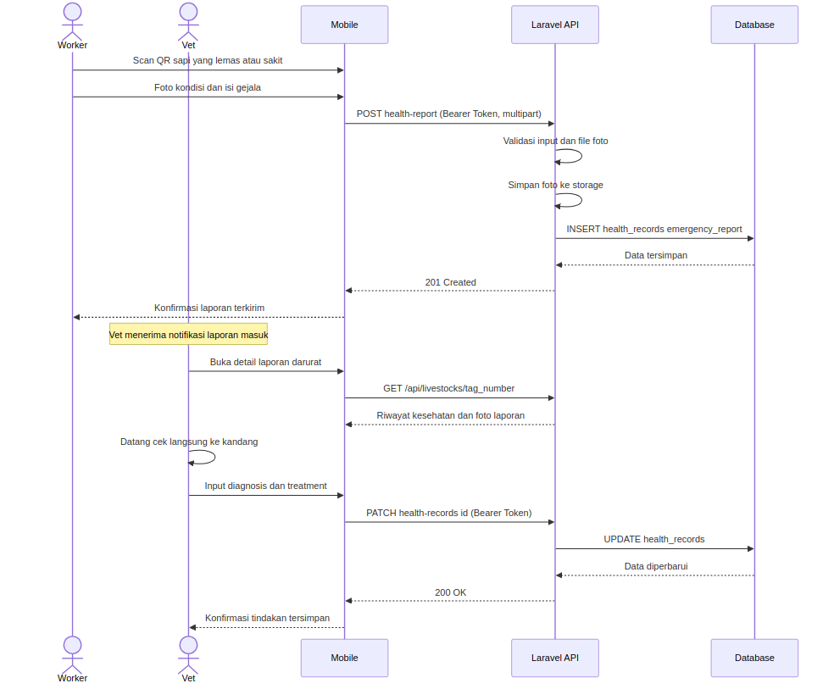

7. Jadwal Vaksinasi & Reminder Otomatis
Alur Dokter Hewan menjadwalkan vaksinasi, serta Task Scheduler (cron job) yang secara otomatis memeriksa jadwal jatuh tempo setiap hari.
- Aktor & Komponen: Vet, Desktop, Laravel API, Database, Task Scheduler.
- Deskripsi Alur Proses:
- Input Penjadwalan: Vet memasukkan jadwal vaksinasi baru untuk sapi/kandang tertentu di Desktop.
- Pengiriman Jadwal: Desktop mengirimkan request POST health-report type vaccination next_due_date ke Laravel API.
- Simpan Jadwal: Laravel API menyisipkan jadwal tersebut ke tabel health_records di Database.
- Konfirmasi DB: Database mengonfirmasi data tersimpan.
- Respon Berhasil: Laravel API mengembalikan respon 201 Created ke Desktop.
- Proses Latar Belakang (Cron Job): Task Scheduler berjalan secara otomatis setiap hari.
- Cek Jatuh Tempo: Task Scheduler menjalankan query: SELECT health_records WHERE next_due_date < today ke Database.
- Pengembalian Data: Database mengembalikan daftar vaksinasi yang sudah/hampir jatuh tempo.
- Flagging Reminder: Task Scheduler menandai record tersebut di Database sebagai reminder aktif.
- Akses Dashboard: Vet membuka halaman Dashboard di Desktop.
- Fetch Reminders: Desktop mengirimkan request GET health-records due true ke Laravel API.
- Query DB: Laravel API mengambil data reminder jatuh tempo dari Database.
- Return Reminders: Database mengembalikan list reminder.
- Respon API: Laravel API mengirimkan 200 OK beserta daftar vaksin jatuh tempo ke Desktop.
- Visualisasi: Desktop menampilkan notifikasi reminder kepada Vet.

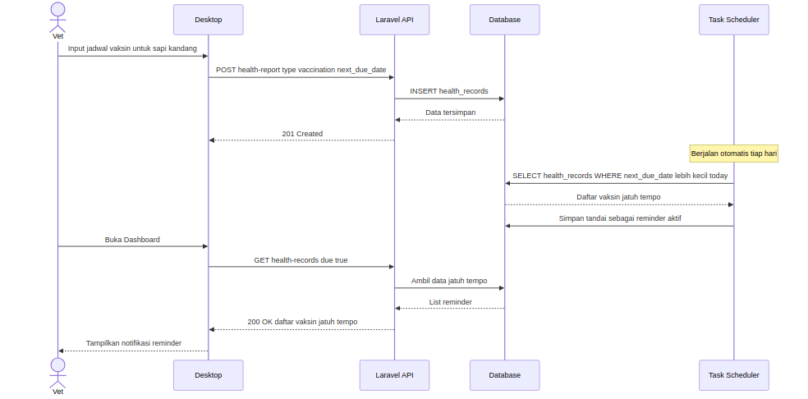

8. Evaluasi Dashboard & Laporan FCR
Alur Manager mengevaluasi performa peternakan melalui Dashboard, termasuk kalkulasi Feed Conversion Ratio (FCR) per kandang.
- Aktor & Komponen: Manager, Desktop, Laravel API, FcrService, Database.
- Deskripsi Alur Proses:
- Akses Dashboard: Manager membuka Dashboard pada aplikasi Desktop.
- Fetch Rangkuman: Desktop mengirimkan request GET dashboard summary dengan Bearer Token ke Laravel API.
- Query Ringkasan: Laravel API melakukan query agregat ke Database (populasi, tingkat kematian/mortality rate, dan tren berat).
- Data Agregat: Database mengembalikan hasil akumulasi data.
- Respon Grafis: Laravel API mengembalikan 200 OK beserta data grafik ke Desktop.
- Display Grafis: Desktop menampilkan grafik interaktif untuk dievaluasi oleh Manager.
- Buka Laporan FCR: Manager membuka halaman Laporan Feed Conversion Ratio (FCR) per Kandang.
- Fetch FCR: Desktop mengirimkan request GET cages id fcr ke Laravel API.
- Kalkulasi Service: Laravel API memanggil fungsi calculate(cage_id) pada FcrService.
- Sum Konsumsi Pakan: FcrService melakukan query total pakan yang dikonsumsi: SUM feed_consumptions amount_used dari Database.
- Return Pakan: Database mengembalikan total kilogram pakan yang dikonsumsi.
- Hitung Kenaikan Berat: FcrService melakukan query selisih berat badan (berat di weight_logs terbaru dikurangi initial_weight).
- Return Kenaikan Berat: Database mengembalikan total kenaikan berat sapi.
- Perhitungan FCR: FcrService menghitung nilai FCR secara internal dengan rumus:
$$\text{FCR}=\frac{\text{Total Pakan Dikonsumsi}}{\text{Total }\text{Kenaikan}\text{ Berat Badan}}$$
- Return Nilai FCR: FcrService menyerahkan hasil hitung nilai FCR ke Laravel API.
- Respon FCR: Laravel API mengembalikan respon 200 OK berisi nilai FCR beserta rentang acuan ideal (ideal_fcr_range) ke Desktop.
- Tampilan Laporan: Desktop menampilkan hasil perbandingan FCR aktual terhadap nilai ideal kepada Manager.

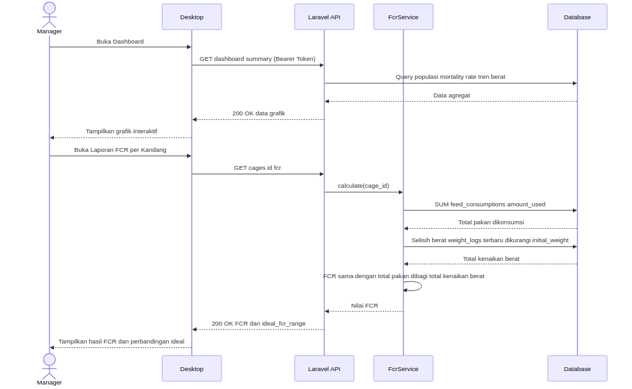

Catatan
• Semua request (kecuali POST /api/login) memerlukan header Authorization: Bearer {token}.
• Diagram Pencatatan Konsumsi Pakan dan Laporan FCR menggunakan pola Service Layer — logic bisnis dipisah dari Controller.
• Diagram Reminder Vaksinasi dan Dashboard/FCR mengasumsikan endpoint tambahan yang masih dalam tahap perencanaan dan akan disesuaikan saat modul terkait diimplementasikan.

